Таблиця 1.4.

Опис варіантів використання веб-сайту клубу любителів гітар

|  |  |  |
| --- | --- | --- |
| Варіант | Ім’я | Опис |
| 1 | 2 | 3 |
| UC1 | Реєстрація нового користувача | Дозволяє користувачам створювати обліковий запис для отримання доступу до функціоналу сайту |
| UC2 | Авторизація користувача | Забезпечує вхід до системи, ідентифікацію користувача та надання доступу відповідно до ролі |
| UC3 | Огляд списку зареєстрованих користувачів | Адміністратор може переглядати інформацію про всіх зареєстрованих користувачів, їхні профілі та активність |
| UC4 | Управління користувачами | Адміністратор може змінювати права доступу, блокувати або видаляти облікові записи |
| UC5 | Перегляд новин клубу | Користувачі можуть ознайомитися з останніми новинами, оголошеннями та оновленнями, пов’язаними з діяльністю клубу |
| UC6 | Додавання новин | Адміністратор може створювати нові новини та додавати їх до загального інформаційного потоку |
| UC7 | Редагування новин | Адміністратор може оновлювати зміст новин, змінювати заголовки, текст або додавати зображення |
| UC8 | Видалення новин | Адміністратор може видаляти новини, які більше не є актуальними або порушують правила сайту |
| UC9 | Перегляд історії гітар | Користувачі можуть ознайомитися з історичними фактами про гітари, їхню еволюцію та вплив на музику |
| UC10 | Додавання інформації про історію гітар | Адміністратор може додавати нові записи про історію гітар |
| UC11 | Редагування інформації про історію гітар | Адміністратор може оновлювати вже існуючі записи про історію гітар |
| UC12 | Видалення історії гітар | Адміністратор може видаляти записи про історію гітар, якщо вони втратили актуальність або потребують корекції |
| UC13 | Перегляд інформації про гітаристів | Користувачі можуть переглядати біографії відомих гітаристів, їхні досягнення та стиль гри |
| UC14 | Додавання інформації про гітаристів | Адміністратор може додавати нові відомості про відомих музикантів у базі сайту |
| UC15 | Редагування інформації про гітаристів | Адміністратор може змінювати інформацію про гітаристів, оновлюючи дані або виправляючи неточності |
| UC16 | Видалення інформації про гітаристів | Адміністратор може видаляти інформацію про музикантів, якщо вона більше неактуальна |
| UC17 | Додавання відгуків та коментарів | Користувачі можуть залишати відгуки про події та коментувати новини |
| UC18 | Видалення коментарів | Адміністратор має право видаляти коментарі, що порушують правила сайту або містять неприйнятний контент |

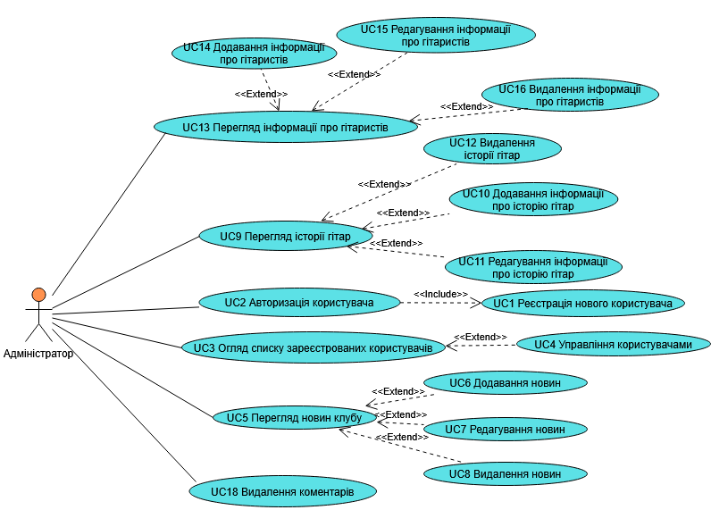

Рис. 1.8. Діаграма use-case для ролі адміністратора

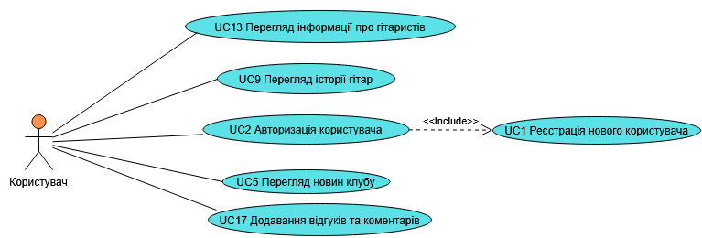

Рис. 1.9. Діаграма use-case для ролі користувача

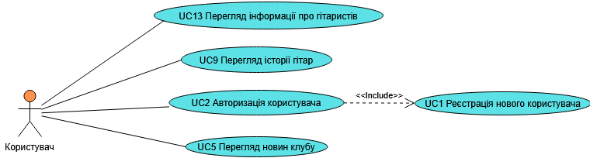

Рис. 1.10. Діаграма use-case для ролі гостя